AYÚDAME SI Y DIME EL POR QUE CLASIFICAR A QUE O PERTENECE
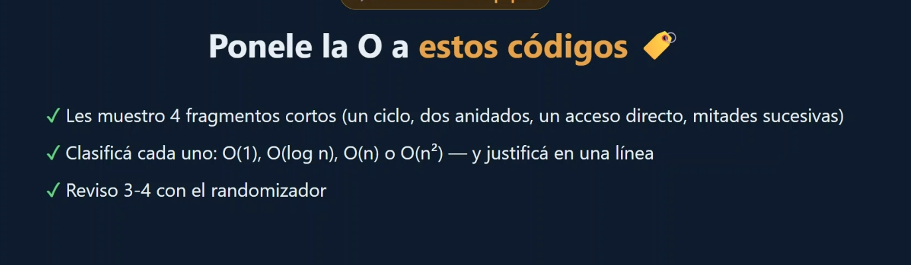
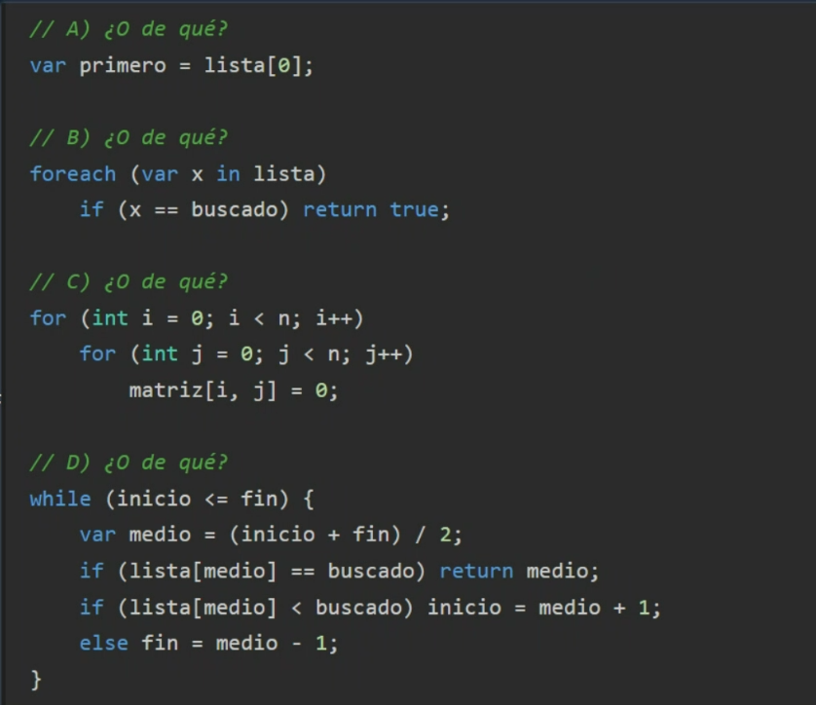
A) O(1) Constante
  - PERTENECE A 01 DEBIDO AQUE ES UNA OPERACIÓN SIMPLE DONDE NO SE VE O PUEDE AVER Operaciones aritméticas simples o asignaciones directas. No hay bucles ni llamadas recursivas. Realiza un acceso directo al primer elemento de la lista mediante su índice, tomando un tiempo constante sin importar el tamaño de la entrada.
A DIRECTA: POR QUE SE LE ASIGNA DIRECTAMENTE SE ESTA APUNTANDO DIRECTO
B) O(n) Tiempo Lineal
- El código examina cada elemento de la entrada una sola vez. El tiempo de ejecución crece en proporción directa a $n$.
- Qué buscar:
  - Un único bucle (for, while, foreach) que recorre una lista, arreglo o colección de tamaño $n$ desde el inicio hasta el final.
  - Justificación: Utiliza un ciclo simple (foreach) que recorre los elementos de la lista de forma lineal en el peor de los casos.
Lineal RECORRE TODA UNA LISTA TIENE QUE BUSCAR UNO POR UNO HASTA ENCONTRARLO
C) O(n^2) $O(n^2)$ — Tiempo Cuadrático
- Cómo identificarlo: El código realiza operaciones anidadas donde por cada elemento externo se recorre toda la entrada nuevamente.
- Qué buscar:
  - Bucles anidados: Un bucle dentro de otro bucle, donde ambos dependen del tamaño de $n$ (por ejemplo, recorrer una matriz bidimensional con filas y columnas).

  - Justificación: Contiene dos bucles anidados que dependen de $n$, ejecutando operaciones por cada combinación de $i$ y $j$ ($n \times n$).
CUADRÁTICO DEBIDO A SUS ANIDACIONES, MATRICES
D) O(log n)
• El problema o el espacio de búsqueda se reduce a la mitad (o se divide por un factor constante) en cada paso o iteración.
• Qué buscar:
- Bucles donde la variable de control se multiplica o divide por un número (por ejemplo, i *= 2 o i /= 2).
- Estructuras de búsqueda binaria o árboles perfectamente balanceados.

  - Justificación: Implementa mitades sucesivas (búsqueda binaria) que dividen el espacio de búsqueda a la mitad en cada iteración del bucle while.
LOGARÍTMICA NO PARTE DEL INICIO EMPIEZA A BUSCAR DESDE LA MITAD.
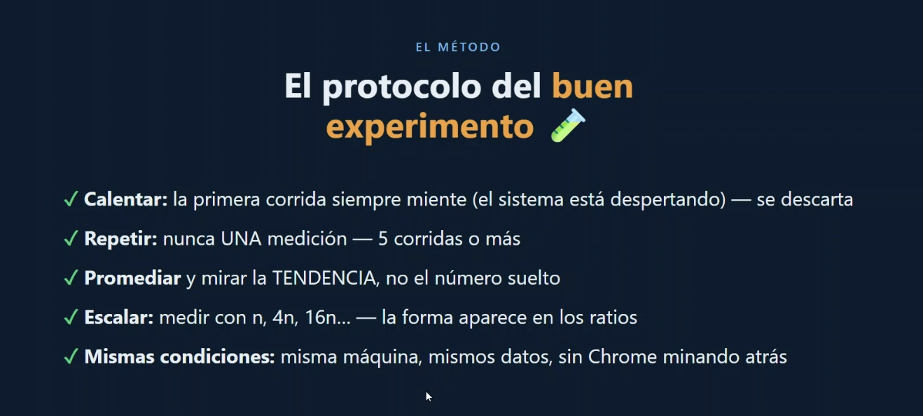
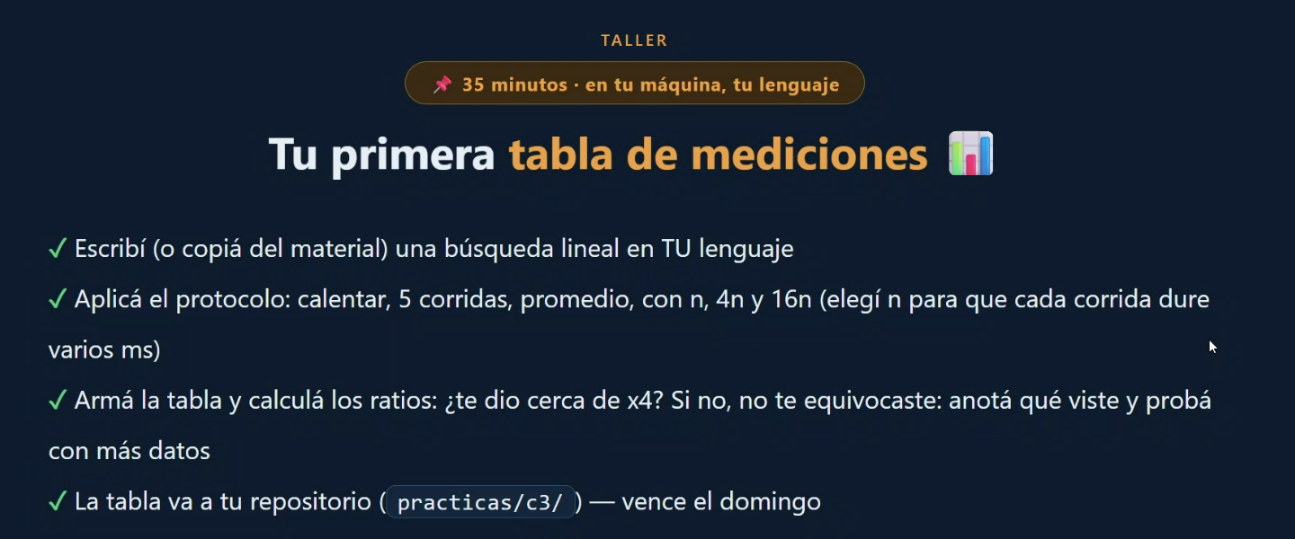

Qué tipo de o.
// Función de búsqueda lineal (peor caso: el elemento no está, recorre todo)
function busquedaLineal(arr, objetivo) {
for (let i = 0; i < arr.length; i++) {
if (arr[i] === objetivo) {
return i;
}
}
return -1;
}

// Función para aplicar el protocolo de medición
function ejecutarPrueba(n) {
// Creamos un arreglo de tamaño n ordenado con números del 0 a n-1
const arr = Array.from({ length: n }, (_, index) => index);
const objetivo = -1; // Forzamos el peor caso buscando un valor inexistente

// 1. CALENTAMIENTO (Warm-up): Ayuda a que el motor de JS (V8) optimice el código JIT
for (let c = 0; c < 2000; c++) {
busquedaLineal(arr, objetivo);
}

let tiempos = [];

// 2. 5 CORRIDAS
for (let i = 0; i < 5; i++) {
const inicio = performance.now(); // Alta precisión en milisegundos
busquedaLineal(arr, objetivo);
const fin = performance.now();
tiempos.push(fin - inicio);
}

// 3. PROMEDIO DE LAS 5 CORRIDAS
const suma = tiempos.reduce((a, b) => a + b, 0);
return suma / tiempos.length;
}

// Elegimos un n inicial grande (ej. 10 millones) para que la ejecución tome varios milisegundos
const n = 10_000_000;

console.log("Calculando tiempos de ejecución...");
const tiempoN = ejecutarPrueba(n);
const tiempo4N = ejecutarPrueba(n * 4);
const tiempo16N = ejecutarPrueba(n * 16);

// Resultados y Ratios
console.log(`\n--- RESULTADOS ---`);
console.log(`n (${n}): ${tiempoN.toFixed(2)} ms`);
console.log(`4n (${n * 4}): ${tiempo4N.toFixed(2)} ms | Ratio (4n / n): ${(tiempo4N / tiempoN).toFixed(2)}x`);
console.log(`16n (${n * 16}): ${tiempo16N.toFixed(2)} ms | Ratio (16n / 4n): ${(tiempo16N / tiempo4N).toFixed(2)}x`);
búsqueda binaria solo funciona cuando el código esta ordenado
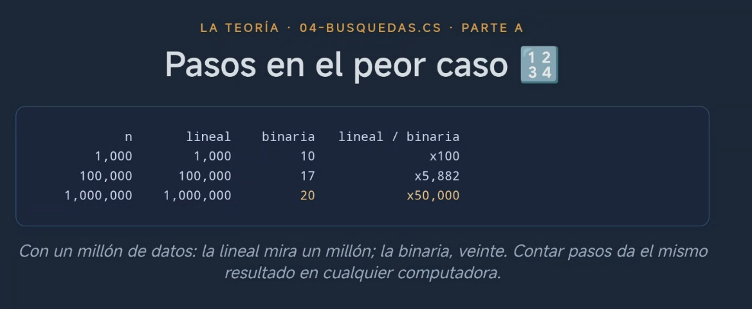
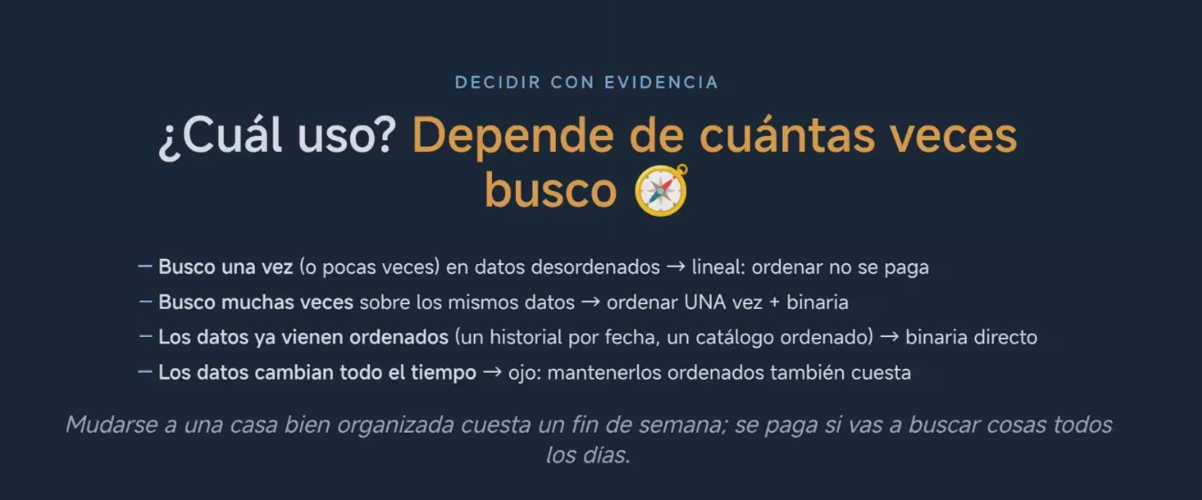
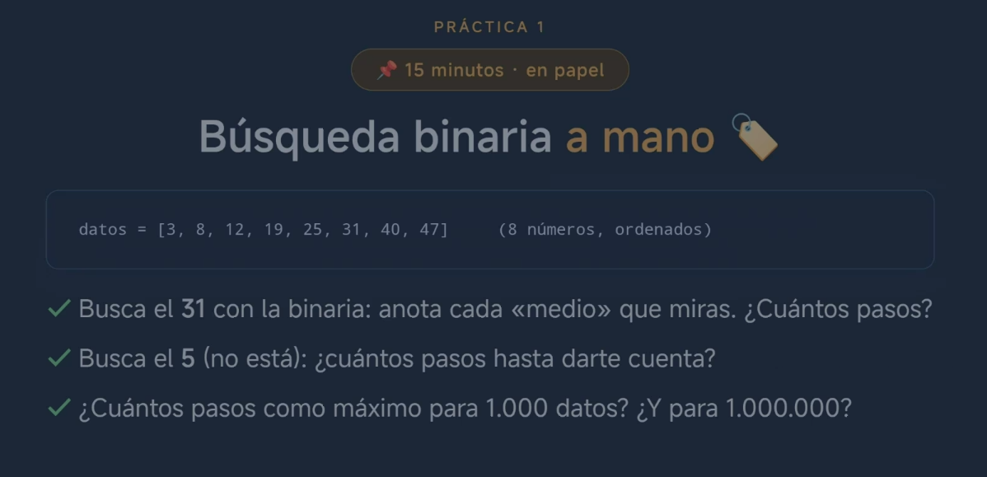
Para resolver


